Отчет по лабораторной работе № 10

Дисциплина: архитектура компьютера

Выслоух Алиса Александровна

Содержание

# 1 Цель работы

Приобретение навыков написания программ для работы с файлами.

# 2 Задание

1. Выполнение лабораторной работы.
2. Выполнение заданий для самостоятельной работы.

# 3 Выполнение лабораторной работы

Я создала каталог lab10 и в нем файл lab10.asm В задании на туисе нам было сказано создать только readme-1.txt и readme-2.txt, но программа из листинга расчитана на файл readme.txt, поэтому я дополнительно создала его (рис. 1).

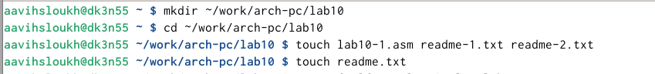

Рис. 1: Создание папки и файла.

Я ввела в файл текст программы и запустила ее. Ответ сохранился в файле readme.txt. (рис. 2) (рис. 3).

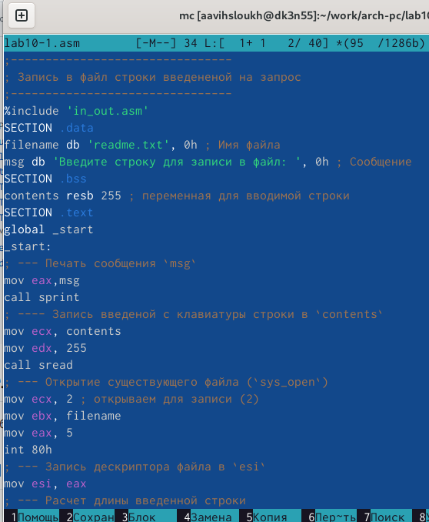

Рис. 2: Ввод текста.

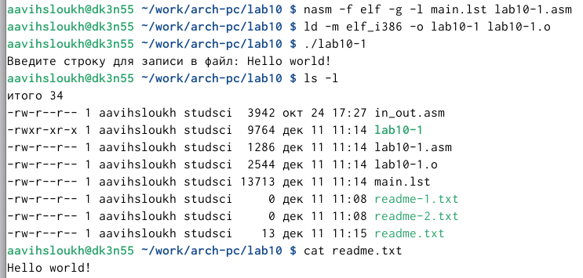

Рис. 3: Создание исполняемого файла.

С помощью команды сhmod я запретила выполнять программу. Выдало отказ в доступе, как и следовало ожидать, так как я просто запретила запускать программу для владельца, то есть для себя (рис. 4).

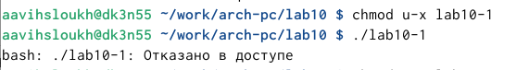

Рис. 4: Команда chmod.

С помощью команды я дала разрешение на исполнение файлу с исходным текстом и перекомпелировала программу, она заработала, так как файл был со всеми разрешениями и до этого я запретила выполняться уже готовой программе, а это фактически новая программа которая обладает другими разрешениями, поэтому она и запустилась.(рис. 5).

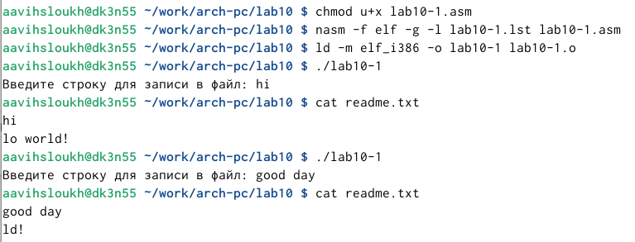

Рис. 5: Команда chmod.

Я предоставила определенные права файлу readme-1.txt в соответствие с вариантом 19 в символьном виде. (рис. 6).

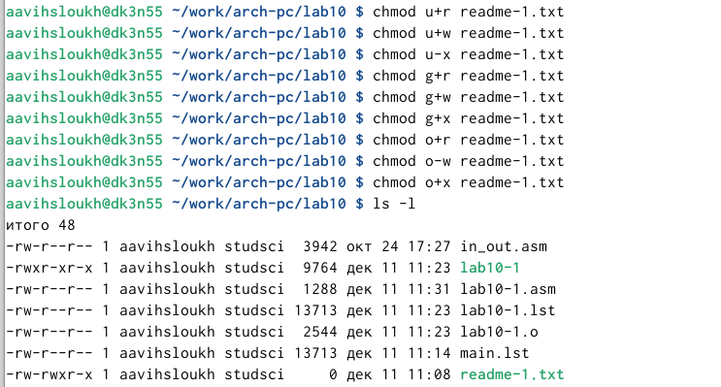

Рис. 6: Предоставление прав в символьном виде.

Далее я предоставила права в бинарном виде. (рис. 7)

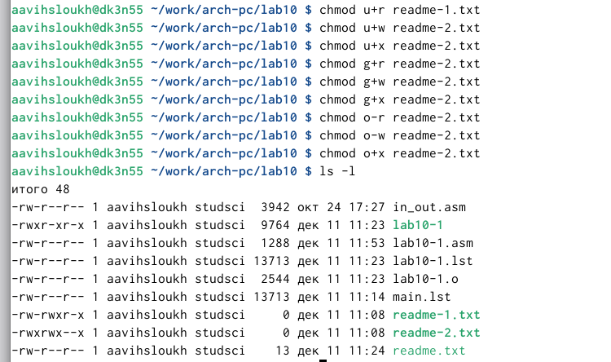

Рис. 7: Предоставление прав.

## 3.1 Выполнение заданий для самостоятельной работы.

Я написала программу, которая запрашивает имя и выводит его в созданном файле. Файл создает сама программа. (рис. 8) (рис. 9).

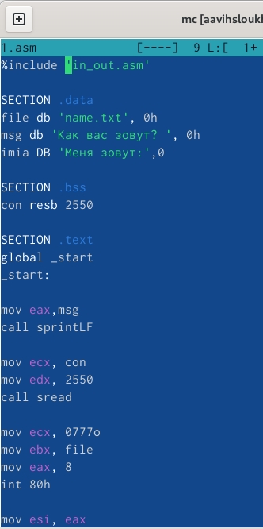

Рис. 8: Программа.

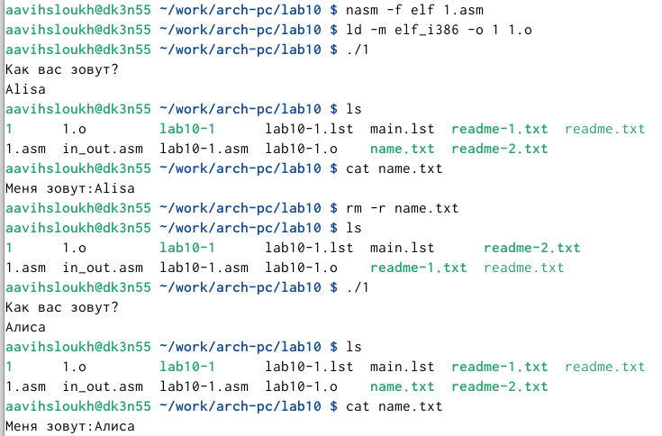

Рис. 9: Запуск программы.

# 4 Выводы

Я приобрела навыки написания программ для работы с файлами.